**问题一：**

**1.构建螺线方程，极坐标和二维坐标的等式**

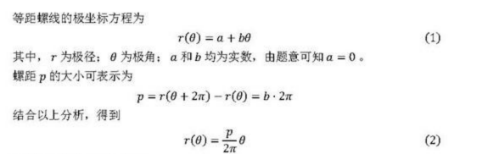



**2.求解螺旋曲线的微分，以后续积分得弧长**

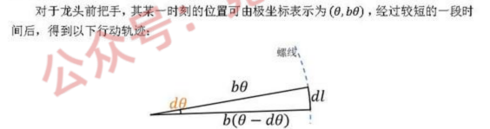

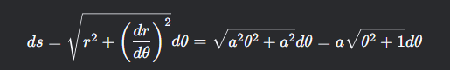

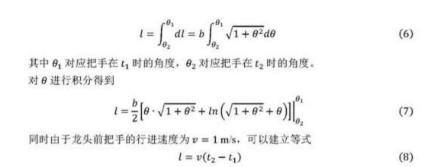

**3.联立角速度、螺线微分，求得极角随时间的变化关系，方便带入计算**

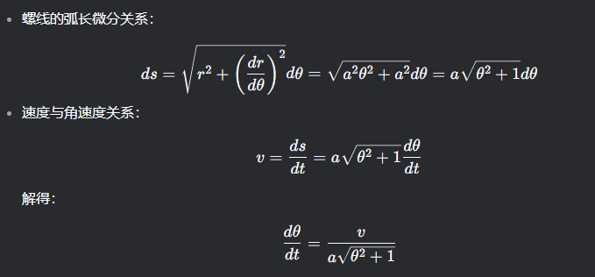

**4.由于龙头的位置（极坐标下）由极角决定，带入题目中的数值（t）求解出龙头的各时刻位置（第三步已经求解出极角随时间变化的方程），将极坐标转换为二维坐标**

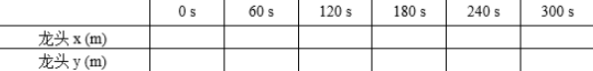

**5.由几何关系求解板凳龙身上各点的坐标**

思路：由弧长确定这一段弧所对应的极角（弧长近似为板凳龙的长度），利用递归算法分别求出后续的位置



**6.速度求解**

由前一把手速度退出后一把手速度，关联在于前后把手在沿板凳方向上的速度分量是相同的